（S87B）顾客特殊要求
更新项目序号 | 更新项目名称 | 更新时间 | 客户协议编号
CAM1 | 小板切割 | 20180309 | S87b20180304
共用部分 1 | 拼板 | 20160629 | S87B20160624
备注：更新的内容以蓝色字体显示。
共用部分：
- 拼板：
客户PCB尺寸较小，要求拼板交货，加工艺边(工艺边宽5mm,按我公司规则在工艺边上加MARK点及定位孔）
请参考如下拼板,上下板之间2mm.

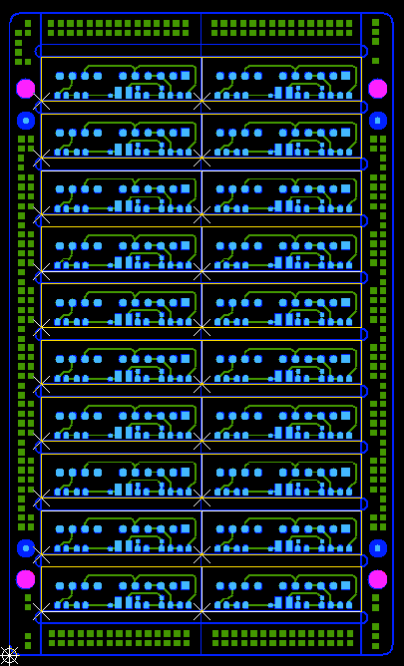
预审部分：
无
CAM部分：
1.小板切割:
ERP终检工序备注:小板切割板，不带微粘膜出货，按散装出货，出货包装方式采用薄膜袋装（尺寸比装切片那种稍大些即可）.

